ゴールドで極める: ゼニスは名誉ある賞を受賞したクロノマスター スポーツのゴールドとツートンの2つ新作を発表

2021年にゼニスはクロノマスター スポーツを発表しましたが、今回、スポーティーな自動巻きクロノグラフに新たにゴールドを標準仕様としました。ジュネーブ時計グランプリ（GPHG）2021で「クロノグラフ」賞を受賞したクロノマスター スポーツは、すでに現代のクロノグラフのアイコンとなっています。現在、ゼニスは、このモデルの性能重視の魅力を損なうことなく、貴金属を採用した新バージョンでコレクションを拡大しています。

クロノマスター スポーツの現在の成功について、ゼニスCEOであるジュリアン・トルナーレは次のように述べています。「わずか1年で、クロノマスター スポーツは最も人気のあるモダンなクロノグラフ ウォッチの1つになりました。同時に、高振動クロノグラフの独自のノウハウと特徴的なデザインを兼ね備えたゼニスの重要な柱にもなりました。今日、クロノマスター スポーツを新たな次元へと導く新バージョンと素材により、コレクションを拡大できることを嬉しく思っています。」

Watches＆Wonders の開催に合わせて、ゼニスは世界各国のブティックおよびオンラインショップでのみお買い求めいただけるスチール製クロノマスター スポーツ初のブティック エディションを公開しました。このバージョンは刻印が施されたセラミック製ベゼルが特徴となっています。これは、伝統的なエル・プリメロのトリコロールカラーであるグレー、アンスラサイト、ブルーの3色のセラミック要素で構成されており、同じくセラミック製のベゼルのベース部分でシームレスに鍛造されています。ベゼルのカラーは文字盤のインダイヤルのカラーを反映しており、それぞれが明確に分けられているためクロノグラフの1/10秒単位が読み取りやすくなっています。このスペシャルエディションをさらに際立たせているのが、3色のカウンターが配されたシルバーのサンレイパターンの文字盤です。

フルゴールドのクロノグラフは、エル・プリメロよりも更に前からゼニスの歴史の中で特別な位置を占めています。高い性能と貴重であることは相互排他的である必要はなく、ゼニスはその両方を兼ね備えるモデルとして、クロノマスター スポーツをすべてローズゴールドで作り上げました。これには、ブレスレットと1/10秒表示を備えた刻印入りベゼルも含まれます。ゴールドの針とアプライドインデックスを備えたエル・プリメロのシグネチャーである3色のカウンターが配されたブラックまたはホワイトの文字盤をお選びいただけるローズゴールド製クロノマスター スポーツは、ゴールドの温かみのある輝きを引き出すために、表面にサテンおよびポリッシュ仕上げが細心の注意を払って施されています。

また、クロノマスター スポーツでは、ステンレススチールの耐久性とローズゴールドの壮麗さを組み合わせた「ツートンカラー」のデザインもお選びいただけるようになりました。ケースおよびブレスレットのサイドリンクはステンレススチール製で、ベゼル、リューズ、プッシュボタン、ブレスレットのセンターリンクはローズゴールド製です。シルバーのサンレイパターンの3色文字盤は、色合いと質感の組み合わせを引き立てる、きらめく光の効果を作り出します。

世界初の高振動自動巻きクロノグラフ キャリバーであるエル・プリメロを50年以上追及し続けた結果として、クロノマスター スポーツ シリーズには、由緒あるムーブメントの最新バージョンであるエル・プリメロ 3600が搭載されています。5Hz（毎時36,000振動）という高精度のムーブメントによって、1/10秒単位を精確に計測し、ベゼルと文字盤上で読みやすく表示します。持続時間にも改良が施され、60時間のパワーリザーブを実現しました。サファイアガラスのシースルー仕様になっているケースの裏蓋からは、ブルーのコラムホイールや、ゼニススターがあしらわれたオープンローターなど、新しい構造をはっきりと見ることができます。

これらの新しいモデルが登場するクロノマスター スポーツ シリーズは、ますます増え続けるスポーティーで現代的なクロノグラフを求めるユーザーを喜ばせるために、新しい素材と技術力で同じく画期的な性能を提供します。

ゼニス: 最も高い、あなたの星をつかむために

ゼニスの存在意義。それは人々を勇気づけ、あらゆる困難に立ち向かって、自らの夢を叶える原動力となることです。1865年の創立以来、ゼニスは現代的な意味で初のウォッチマニュファクチュールとなり、その作品は歴史的な英仏海峡の横断を成功させたルイ・ブレリオから成層圏からのフリーフォールという記録的偉業を成し遂げたフェリックス・バウムガートナーまで、大志を抱いて、不可能を可能とするために困難に挑み続けた偉人たちからの支持を得ています。ゼニスはまた、過去と現在の先見性と先駆性を備えた女性たちにもスポットライトを当て、こうした女性たちの功績を称えるとともに、2020年には彼女たちへのオマージュとなる初のコレクション「デファイ ミッドナイト」を発表しました。

イノベーションの星を掲げるゼニスは、高度な技術プロセスで製造され単一部品のシリコンオシレーターを持つデファイ インベンター、1/100秒精度のクロノグラフ、デファイ エル・プリメロ21などを始めとする同社のウォッチに、優れた社内開発製造のムーブメントを搭載。1969年に世界初の自動巻クロノグラフキャリバー「エル・プリメロ」を発表して以来、ゼニスは1/10秒の精度を持つ「クロノマスター スポーツ」や1/100秒の精度を持つ「デファイ21」など、コンマ秒計測の達人としてその名を馳せてきました。1865年の創立以来、スイスの時計製造の未来をリードするゼニスは、夜空の星に思いを馳せ、悠久の時そのものに挑戦する人々とともに歩んで行きます。今こそ、最も高い、あなたの星をつかむ時ではないでしょうか。

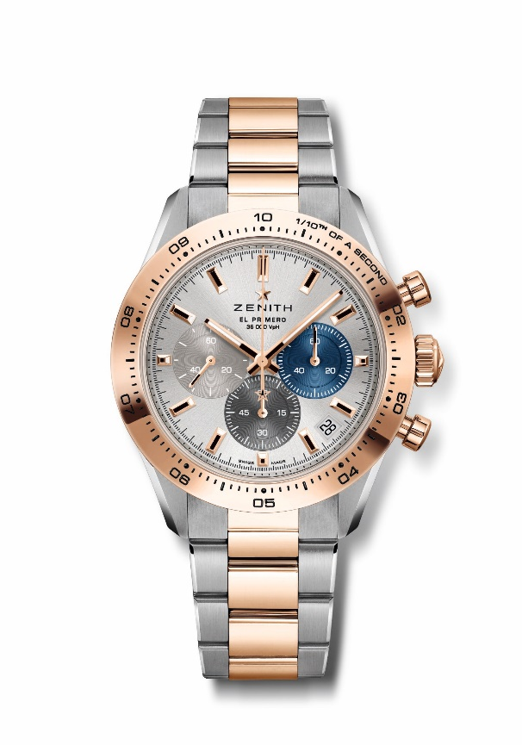
クロノマスター スポーツ
リファレンス : 51.3100.3600/69.M3100

特長：1/10秒の計測と表示が可能な自動巻コラムホイール エル・プリメロ クロノグラフ。ゴールド製ベゼルに1/10秒表示。60時間のパワーリザーブを実現。4時半位置に日付表示。秒針停止機構。
ムーブメント：エル・プリメロ 3600 自動巻
振動数 : 毎時36,000振動（5Hz）
パワーリザーブ：約60時間
機能：1/10秒計測のクロノグラフ機能。中央に時針と分針。9時位置にスモールセコンド。中央に10秒で1回転するクロノグラフ針、6時位置に60分カウンター、3時位置に60秒カウンター
仕上げ： サテン仕上げを施した新しい星形ローター
税込価格：1,980,000円
素材：ステンレススチール＆18K ローズゴールド製、ゴールド製ベゼル
防水機能：10 気圧
ケース：41mm
文字盤：サンレイ装飾を施し、3 色カウンターを備えたシルバーカラーの文字盤
アワーマーカー：ゴールドプレート加工、ファセットカット、スーパールミノーバ SLN C1を塗布
針：ゴールドプレート加工、ファセットカット、スーパールミノーバ SLN C1を塗布
ブレスレット＆バックル：ステンレススチール＆ローズゴールド製ブレスレット、ダブルフォールディングバックル

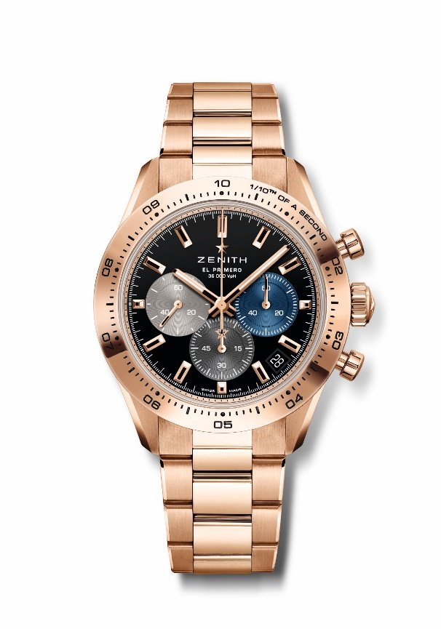
クロノマスター スポーツ
リファレンス : 18.3101.3600/21.M3100

特長：1/10秒の計測と表示が可能な自動巻コラムホイール エル・プリメロ クロノグラフ。ゴールド製ベゼルに1/10秒表示。60時間のパワーリザーブを実現。4時半位置に日付表示。秒針停止機構。
ムーブメント：エル・プリメロ 3600 自動巻
振動数 : 毎時36,000振動（5Hz）
パワーリザーブ：約60時間
機能：1/10秒計測のクロノグラフ機能。中央に時針と分針。9時位置にスモールセコンド。中央に10秒で1回転するクロノグラフ針、6時位置に60分カウンター、3時位置に60秒カウンター
仕上げ： サテン仕上げを施した新しい星形ローター
税込価格：4,403,300
素材：18K ローズゴールド製、ゴールド製ベゼル
防水機能：10 気圧
ケース：41mm
文字盤：3つの様々な色のカウンターを備えたブラックラッカー文字盤
アワーマーカー：ゴールドプレート加工、ファセットカット、スーパールミノーバ SLN C1を塗布
針：ゴールドプレート加工、ファセットカット、スーパールミノーバ SLN C1を塗布
ブレスレット＆バックル：ローズゴールド製ブレスレット、ダブルフォールディングバックル

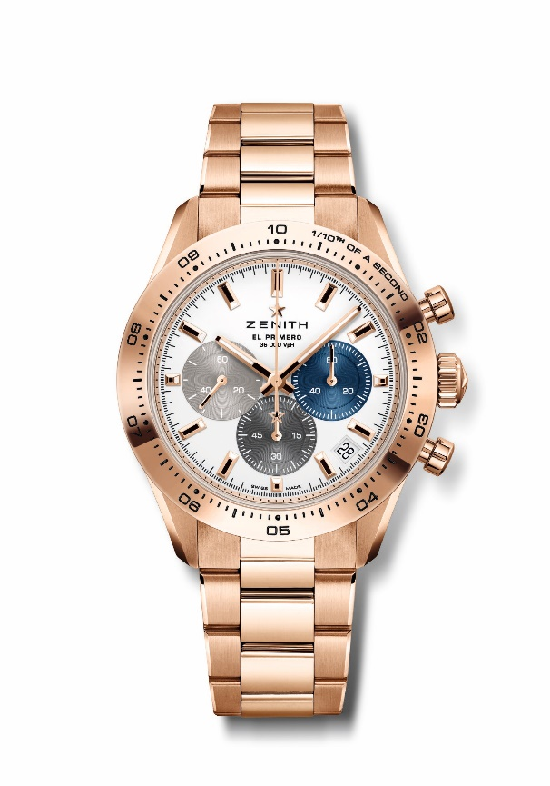
クロノマスター スポーツ
リファレンス : 18.3101.3600/69.M3100

特長：1/10秒の計測と表示が可能な自動巻コラムホイール エル・プリメロ クロノグラフ。ゴールド製ベゼルに1/10秒表示。60時間のパワーリザーブを実現。4時半位置に日付表示。秒針停止機構。
ムーブメント：エル・プリメロ 3600 自動巻
振動数 : 毎時36,000振動（5Hz）
パワーリザーブ：約60時間
機能：1/10秒計測のクロノグラフ機能。中央に時針と分針。9時位置にスモールセコンド。中央に10秒で1回転するクロノグラフ針、6時位置に60分カウンター、3時位置に60秒カウンター
仕上げ： サテン仕上げを施した新しい星形ローター
税込価格：4,403,300
素材：18K ローズゴールド製、ゴールド製ベゼル
防水機能：10 気圧
ケース：41mm
文字盤：マット仕上げホワイト、3色カウンター
アワーマーカー：ゴールドプレート加工、ファセットカット、スーパールミノーバ SLN C1 塗布
針：ゴールドプレート加工、ファセットカット、スーパールミノーバ SLN C1 塗布
ブレスレット＆バックル：ローズゴールド製ブレスレット、ダブルフォールディングバックル

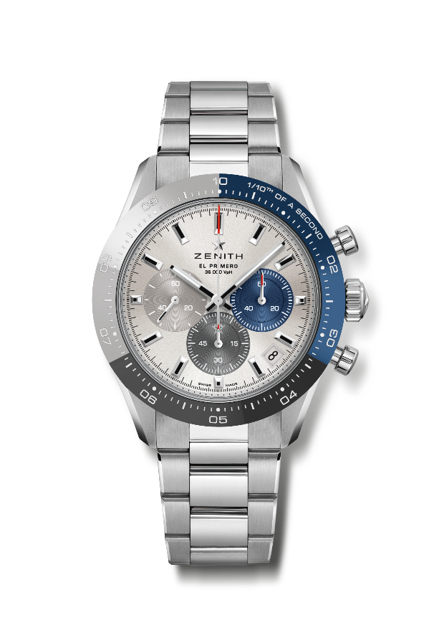
クロノマスター スポーツ ブティック エディション
リファレンス : 03.3103.3600/69.M3100

特長：特別なセラミック製トリコロール ベゼル。1/10秒の計測と表示が可能な自動巻コラムホイール エル・プリメロ クロノグラフ。セラミック製ベゼルに1/10秒表示。60時間のパワーリザーブを実現。4時半位置に日付表示。秒針停止機構。
ムーブメント：エル・プリメロ 3600 自動巻
振動数 : 毎時36,000振動（5Hz）
パワーリザーブ：約60時間
機能：1/10秒計測のクロノグラフ機能。中央に時針と分針。9時位置にスモールセコンド。中央に10秒で1回転するクロノグラフ針、6時位置に60分カウンター、3時位置に60秒カウンター
仕上げ： サテン仕上げを施した新しい星形ローター
税込価格：1,408,000
素材：ステンレススチール、セラミック製の3色ベゼル
防水機能：10 気圧
ケース：41mm
文字盤：サンレイ装飾を施し、3 色カウンターを備えたシルバーカラーの文字盤
アワーマーカー：ロジウムプレート加工、ファセットカット、スーパールミノーバ SLN C1を塗布
針：ロジウムプレート加工、ファセットカット、スーパールミノーバ SLN C1を塗布
ブレスレット＆バックル：メタルブレスレット、ダブルフォールディングバックル

